高等数学1——在线考试复习资料

一、单选题
1.如果函数在区间上的导数( ),那么在区间上是一个常数( )。
A.恒为常数
B.可能为常数
C.恒为零
答案：C

2.设,则=( )。
A.
B.
C.0
D.1
答案：A

3.设,则=( )。
A.
B.
C.
D.
答案：B

4.求极限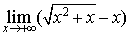的结果是( )。
A.0
B.
C.
D.不存在
答案：B

5.求的反函数( )。
A.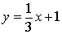
B.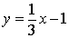
C.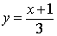
D.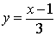
答案：D

6.求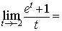( )。
A.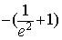
B.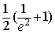
C.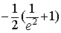
D.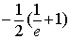
答案：C

7.求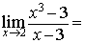( )。
A.3
B.2
C.5
D.-5
答案：D

8.函数f(x)的定义域为[1,3],则函数f(lnx)的定义域为( )。
A.
B.
C.[1,3]
D.
答案：A

9.设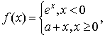当a=( )时,在上连续( )。
A.0
B.1
C.2
D.3
答案：B

10.曲线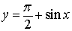在处的切线与轴正向的夹角为( )。
A.
B.
C.
D.
答案：C

11.求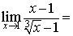( )。
A.1
B.2
C.3
D.4
答案：C

12.设,则=( )。
A.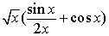
B.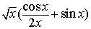
C.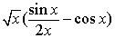
D.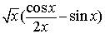
答案：A

13.求的定义域( )。
A.[-1,1]
B.(-1,1)
C.[-3,3]
D.(-3,3)
答案：C

14.求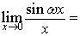( )。
A.0
B.1
C.
D.
答案：D

15.求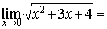( )。
A.1
B.2
C.3
D.4
答案：B

16.不等式的区间表示法是( )。
A.(-4,6)
B.(4,6)
C.(5,6)
D.(-4,8)
答案：B

17.由函数复合而成的函数为( )。
A.
B.
C.
D.
答案：A

18.极值反映的是函数的( )性质。
A.单调
B.一般
C.全部
D.局部
答案：D

19.求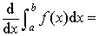( )。
A.1
B.0
C.
D.
答案：B

20.已知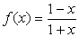,求=( )。
A.1
B.2
C.3
D.4
答案：A

21.函数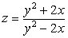的间断点是( )。
A.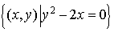
B.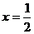
C.
D.
答案：A

22.求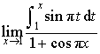=( )。
A.0
B.1
C.
D.
答案：D

23.求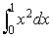=( )。
A.0
B.1
C.
D.
答案：C

24.求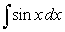=( )。
A.
B.
C.
D.
答案：D

25.求函数的二阶导数( )。
A.
B.
C.
D.
答案：C

26.由可知,在积分曲线族上横坐标相同的点处作切线,这些切线彼此是( )的。
A.无规律
B.存在
C.相交
D.平行
答案：D

27.求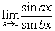( )。
A.0
B.
C.
D.1
答案：B

28.设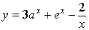,则=( )。
A.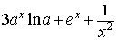
B.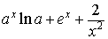
C.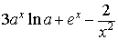
D.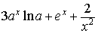
答案：D

29.若f(x)的定义域为[0,1],则的定义域为( )。
A.[-1,1]
B.(-1,1)
C.[0,1]
D.[-1,0]
答案：A

30.极限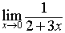的结果是( )。
A.0
B.不存在
C.
D.
答案：D

二、判断题
31.曲线在点处的切线方程为。( )
答案：错误

32.设,则=。( )
答案：错误

33.广义积分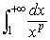当时发散。。( )
答案：正确

34.函数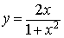在上单调增加。( )
答案：错误

35.设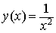,则它的导数为=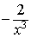。( )
答案：正确

36.设,则。( )
答案：正确

37.函数在[0,8]上的最小值为1。( )
答案：错误

38.若f(x)的定义域为[0,1],则f(x+a) (a>0)的定义域为。( )
答案：正确

39.设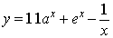,则=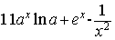。( )
答案：错误

40.函数在区间[1,2]上满足拉格朗日中值定理,则ξ=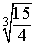。( )
答案：正确

41.广义积分当时收敛。。( )
答案：正确

42.函数在区间[-1,1]上单调递减。( )
答案：错误

43.设,则它的导数为=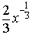。( )
答案：正确

44.设,则。( )
答案：正确

45.函数在[0,8]上的最大值为100。( )
答案：错误

46.若f(x)的定义域为[0,1],则f(sinx)的定义域为[]。( )
答案：正确

47.幂函数、指数函数、对数函数、三角函数和反三角函数统称基本初等函数。( )
答案：正确

48.已知物体的运动规律为(米),则该物体在秒时的速度为6米/秒。( )
答案：正确

49.的全体原函数称为的不定积分。( )
答案：正确

50.由函数复合而成的函数为。( )
答案：错误

三、复合题
计算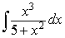。
51.第一步:原式( )
A.=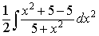
B.=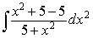
C.=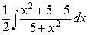
D.=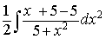
答案：A
52.第二步( )
A.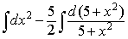
B.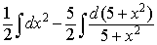
C.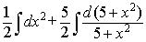
D.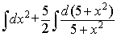
答案：B
53.第三步( )
A.=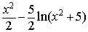
B.=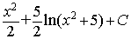
C.=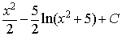
D.=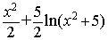
答案：C

求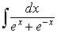。
54.第一步:原式( )
A.=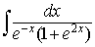
B.=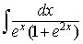
C.=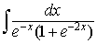
D.=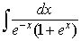
答案：A
55.第二步( )
A.=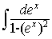
B.=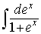
C.=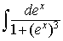
D.=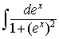
答案：D
56.第三步( )
A.
B.-
C.
D.
答案：C

设,求导数。
57.第一步( )
A.
B.
C.
D.
答案：A
58.第二步( )
A.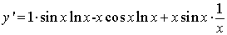
B.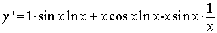
C.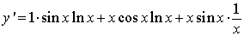
D.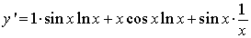
答案：C
59.第三步( )
A.
B.
C.
D.
答案：B

求积分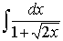。
60.第一步:设,那么,所以( )
A.=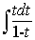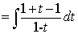
B.=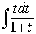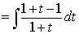
C.=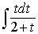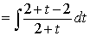
D.=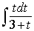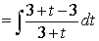
答案：B
61.第二步( )
A.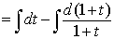
B.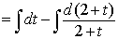
C.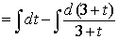
D.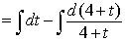
答案：A
62.第三步( )
A.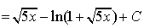
B.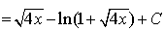
C.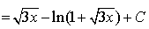
D.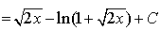
答案：D

求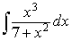。
63.第一步:原式( )
A.=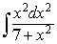=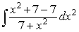
B.=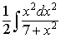=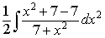
C.=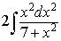=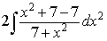
D.=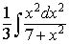=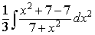
答案：B
64.第二步( )
A.=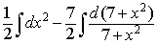
B.=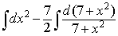
C.=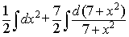
D.=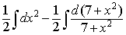
答案：A
65.第三步( )
A.=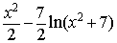
B.=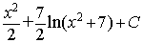
C.=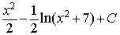
D.=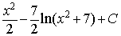
答案：D

设,求导数。
66.第一步( )
A.
B.
C.
D.
答案：A
67.第二步( )
A.
B.
C.
D.
答案：C
68.第三步( )
A.
B.
C.
D.
答案：B

计算微分方程的通解。
69.【单项选择题】第一步( )
A.分离变量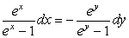
B.分离变量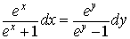
C.分离变量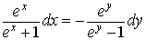
D.分离变量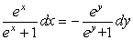
答案：C
70.【单项选择题】第二步( )
A.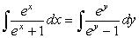
B.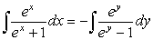
C.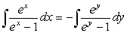
D.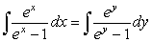
答案：B
71.【单项选择题】第三步( )
A.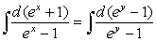
B.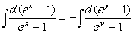
C.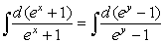
D.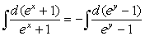
答案：D
72.【单项选择题】第四步( )
A.
B.
C.
D.
答案：A

求函数的导数。
73.【单项选择题】第一步( )
A.
B.
C.
D.
答案：A
74.【单项选择题】第二步( )
A.
B.
C.
D.
答案：C
75.【单项选择题】第三步( )
A.
B.
C.
D.
答案：B
76.【单项选择题】第四步( )
A.
B.
C.
D.
答案：D

已知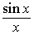是的原函数,求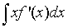。
77.【单项选择题】第一步由分部积分法( )
A.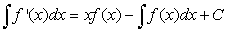
B.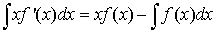
C.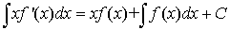
D.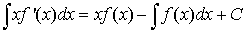
答案：D
78.【单项选择题】第二步( )
A.由于-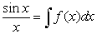
B.由于
C.由于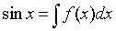
D.由于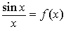
答案：B
79.【单项选择题】第三步( )
A.所以: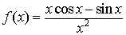
B.所以: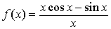
C.所以: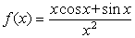
D.所以: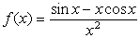
答案：A
80.【单项选择题】第四步( )
A.所以: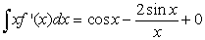
B.所以: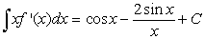
C.所以: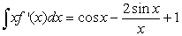
D.所以: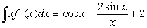
答案：B

